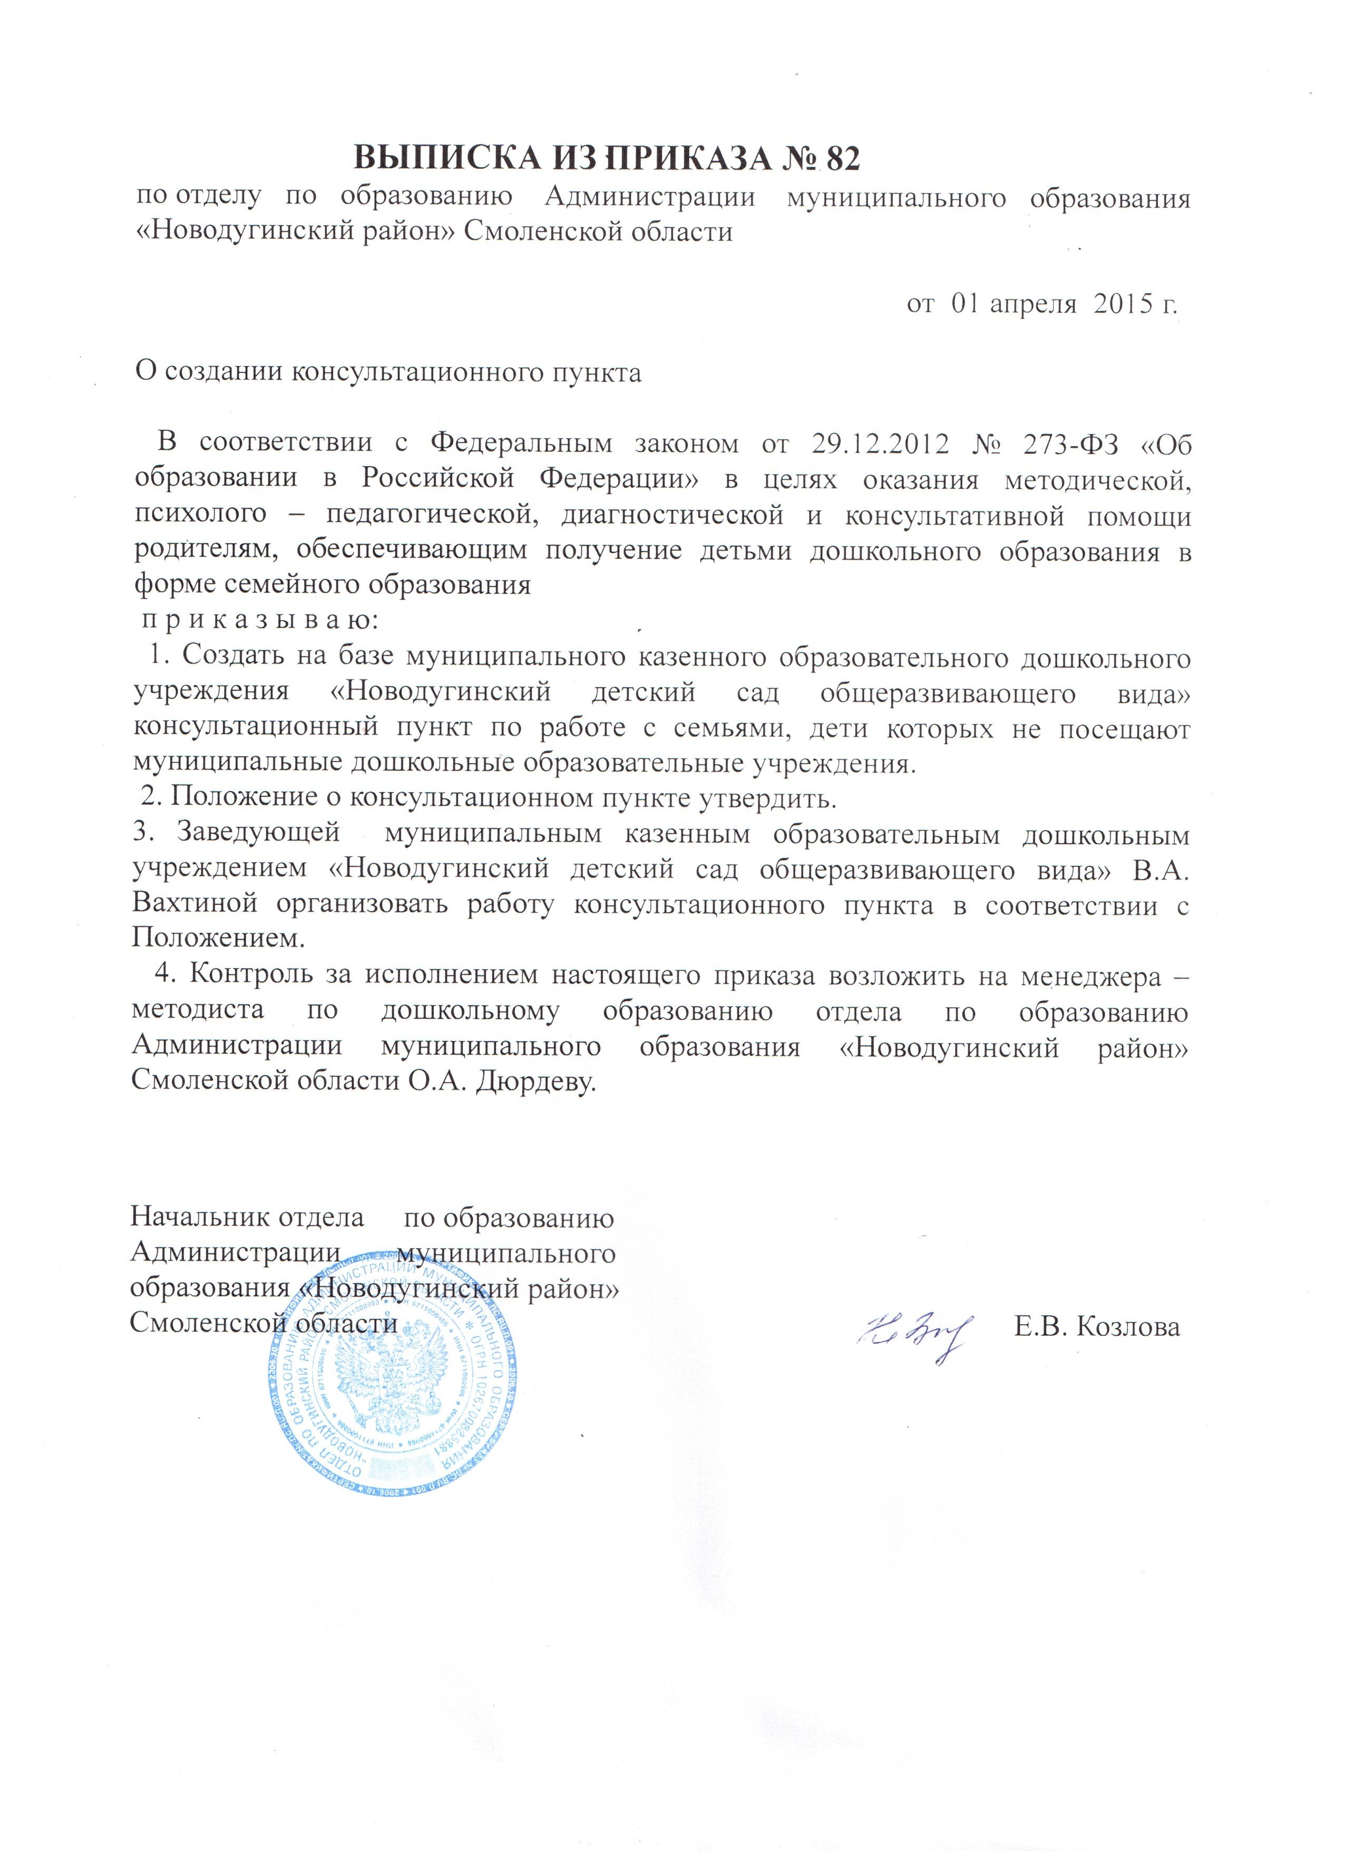
Утверждено:
приказом отдела образования
от 01апреля 2015 г № 82

Положение
о консультационном пункте

1. Общие положения
1.1. Настоящее Положение регламентирует деятельность консультационного пункта муниципального казенного дошкольного образовательного учреждения (далее МКДОУ) по работе с семьями, дети которых не посещают детский сад (далее - Консультационный пункт).
1.2. Консультационный пункт создаётся для семей, имеющих детей в возрасте от 2 до 7 лет, не посещающих муниципальные дошкольные образовательные учреждения.
1.3. Настоящее Положение разработано в соответствии с
- Законом Российской Федерации от 29.12.2012 № 273-ФЗ «Об образовании в Российской Федерации»;
- Законом Российской Федерации от 24.07.1998 № 124-ФЗ «Об основных гарантиях прав ребёнка»;
- Законом Российской Федерации от 06.10.2003 № 131-ФЗ «Об общих принципах организации местного самоуправления в Российской Федерации»;
- Порядком организации и осуществления образовательной деятельности по основным общеобразовательным программам – образовательным программам дошкольного образования, утвержденным приказом Минобрнауки РФ от 30.08.2013г. №1014.
1.4. Плата за услуги Консультационного пункта с родителей (законных представителей) детей не взимается.

2. Цели и задачи Консультационного пункта
2.1. Цель создания Консультационного пункта - обеспечение преемственности семейного и общественного воспитания и образования, оказание квалифицированной методической, психолого-педагогической, диагностической и консультационной помощи родителям (законным представителям), воспитывающим детей дошкольного возраста на дому, поддержка всестороннего развития личности детей.
2.2. Основными задачами Консультационного пункта являются:
- оказание всесторонней помощи родителям (законным представителям) детей от 2 до 7 лет, не посещающим дошкольные образовательные учреждения, в целях обеспечения равных стартовых возможностей при поступлении в школу;
- оказание консультационной помощи родителям (законным представителям) по различным вопросам воспитания, обучения и развития ребёнка дошкольного возраста;
- оказание содействия в социализации детей дошкольного возраста, не посещающих дошкольные образовательные учреждения;
- проведение профилактики различных отклонений в физическом, психическом и социальном развитии детей дошкольного возраста, не посещающих дошкольные образовательные учреждения.

3. Порядок работы Консультационного пункта
3.1. Руководитель муниципального казенного дошкольного образовательного учреждения:
- издаёт приказ о функционировании на базе МКДОУ Консультационного пункта;
- ежегодно приказом утверждает график работы Консультационного пункта, состав специалистов, привлечённых к работе на Консультационном пункте;
- организует работу по информированию родителей (законных представителей), дети которых не посещают детский сад, о работе Консультационного пункта (размещение информации в газете «Сельские зори», на официальном сайте детского сада в сети Интернет, на информационном стенде МКДОУ);
3.2. Работа осуществляется по запросу родителей (законных представителей) на основании предварительной записи по телефону.
3.3. Приём родителей (законных представителей) ведётся в соответствии с графиком, утверждённым руководителем МКДОУ.
3.4. Приём граждан на Консультационном пункте фиксируются в журнале, где отмечается дата обращения, фамилия, имя, отчество родителя (законного представителя) ребёнка, причина обращения, фамилия, имя, отчество консультанта.
3.5. Консультационный пункт работает 1-2 раза в месяц в утренние и вечерние часы (по приказу руководителя).

4. Содержание деятельности Консультационного пункта
4.1. Деятельность Консультационного пункта предполагает оказание методической, психолого-педагогической, диагностической и консультационной помощи на основе интеграции деятельности специалистов ДОУ в их рабочее время родителям (законным представителям), имеющим детей в возрасте от 2 до 7 лет, по различным вопросам воспитания, обучения и развития ребёнка дошкольного возраста;
4.2. Консультирование родителей (законных представителей) может проводиться одним или несколькими специалистами одновременно.
4.3. На Консультационном пункте могут проводиться лектории, теоретические и практические семинары для родителей (педагогические гостиные, устные педагогические журналы, проведение различных игр с элементами тренинга, создание пакета памяток для родителей); семинары-практикумы для родителей с детьми и др.
4.4. Деятельность специалистов, привлечённых к работе на Консультационном пункте, направлена на:
- ознакомление родителей с закономерностями развития ребёнка;
- повышение психолого-педагогической компетенции родителей (законных представителей) в вопросах воспитания и обучения детей;
- формирование у родителей (законных представителей) мотивационной основы взаимодействия с ребёнком, обучение технологиям полноценного развивающего общения с ребёнком;
- проведение развивающих занятий с детьми по результатам диагностики;
- анализ условий жизнедеятельности ребёнка в семье для развития его произвольной саморегуляции.

5. Заключительные положения
5.1. Непосредственное руководство и контроль за работой специалистов Консультационного пункта осуществляет руководитель МКДОУ.
5.2. Руководитель МКДОУ несёт персональную ответственность за деятельность Консультационного пункта.
5.3. Учредитель вправе контролировать деятельность Консультационного пункта.

